МИНИСТЕРСТВО ОБРАЗОВАНИЯ И НАУКИ РОССИЙСКОЙ ФЕДЕРАЦИИ

**Федеральное государственное бюджетное образовательное учреждение высшего профессионального образования**  
**«Кемеровский государственный университет»**

**Институт фундаментальных наук**

**Кафедра ЮНЕСКО по ИВТ**

**ЛАБОРАТОРНАЯ РАБОТА №4**

**ПО ДИСЦИПЛИНЕ “РАЗРАБОТКА МОБИЛЬНЫХ ПРИЛОЖЕНИЙ”**

студента 2 курса

Башкеев Степан Дмитриевич

Направление 09.03.03 – Прикладная информатика в экономике

Преподаватель:

доцент

С.Ю. Завозкин

_____________________

Работа защищена:

“____”_______________202_г.

с оценкой _____________

Кемерово 202_

**ЦЕЛЬ РАБОТЫ:**

Познакомиться с объектом RecyclerView и различными способами получения данных из сети Интернет.

**ЗАДАЧИ**

1. Познакомиться с особенностями работы RecyclerView и обработчиками событий для его содержимого;
2. Познакомиться с основными сетевыми взаимодействиями в рамках разрабатываемого приложения на языке Kotlin.

**ЗАДАНИЕ**

1. Создать приложение, содержащее в себе динамически наполняемый RecyclerView;
2. Реализовать обработчик для содержимого RecyclerView;
3. Реализовать приложение, взаимодействующее со статическими ресурсами в сети Интернет.

**Выполнение работы.**

1. Создать приложение, содержащее в себе динамически наполняемый RecyclerView.

Код.

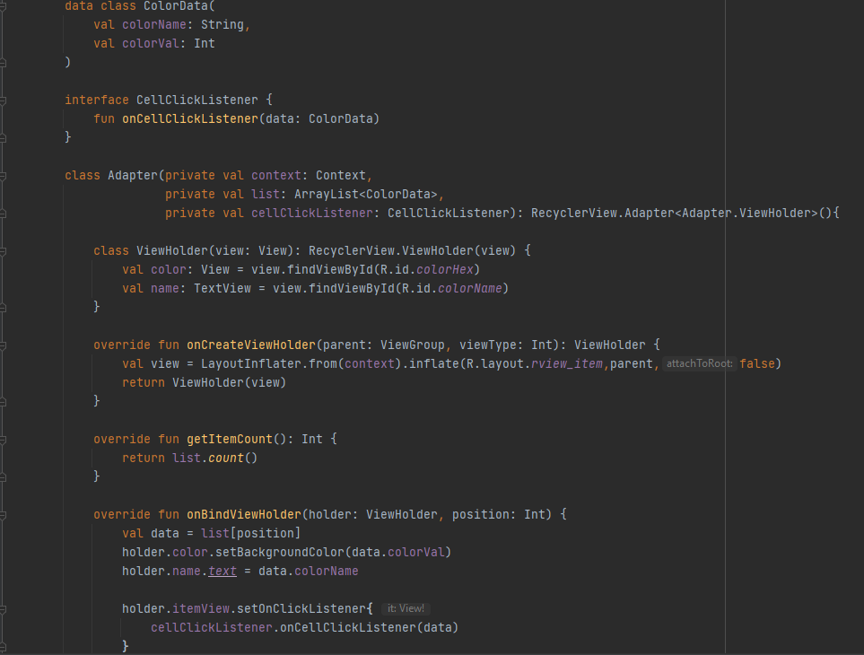

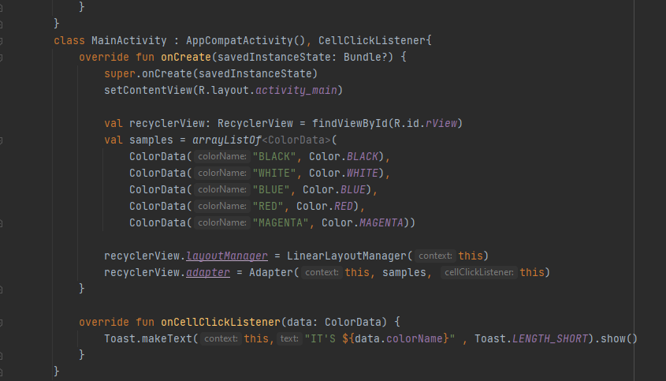

Готовое приложение.

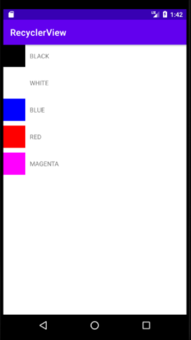

1. Сетевое взаимодействие посредством HTTPUrlConnection, сетевое взаимодействие посредством OkHTTP

Код.

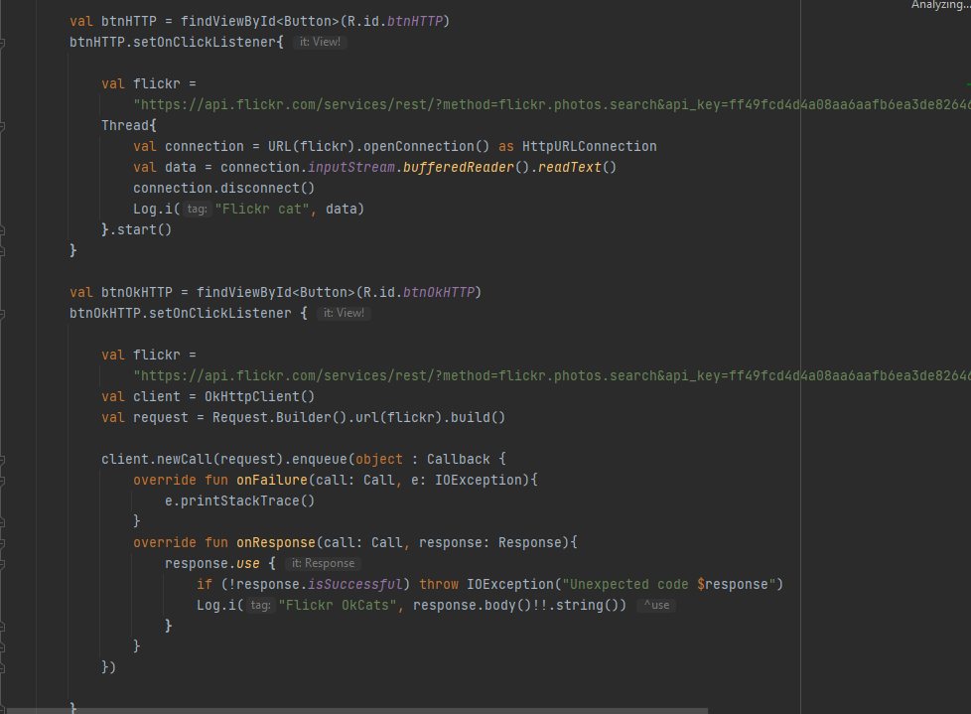

Готовое приложение.

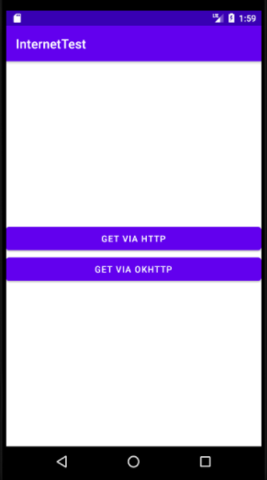

**ДОПОЛНИТЕЛЬНАЯ ЛИТЕРАТУРА**

1. Aayush Puranik. Recycler View using Kotlin and xml - <https://aayushpuranik.medium.com/recycler-view-using-kotlin-and-xml-afc8dc465bf9>
2. Aayush Puranik. Recycler View Using kotlin with cell click listener - <https://aayushpuranik.medium.com/recycler-view-using-kotlin-with-click-listener-46e7884eaf59>
3. HttpURLConnection - <https://developer.android.com/reference/kotlin/java/net/HttpURLConnection>
4. How to add manifest permission to an application - <https://stackoverflow.com/questions/2169294/how-to-add-manifest-permission-to-an-application>
5. NetworkOnMainThreadException - <https://stackoverflow.com/questions/29802323/android-with-kotlin-how-to-use-httpurlconnection>
6. OkHTTP - <https://square.github.io/okhttp/>
7. RecyclerView - <http://developer.alexanderklimov.ru/android/views/recyclerview-kot.php>
8. Android-kotlin-samples. HttpUrlConnectionAsyncActivity - <https://github.com/irontec/android-kotlin-samples/blob/master/KotlinTest/app/src/main/java/com/irontec/examples/kotlintest/HttpUrlConnectionAsyncActivity.kt>
9. Android-приложение с фактами о Чаке Норрисе на Kotlin - <https://habr.com/ru/post/450488>